název: Teploměr
kategorie: A začátečníci
ref.číslo: AZ3
verze: 01, 2017-06-14
autor: T.Krisl, Gymnázium Lanškroun

Zadání:
Vytvoř teploměr - při zmáčknutí tlačítka A ukáže teplotu. Teploměr si bude umět také zapamatovat (při zmáčknutí tlačítka B) ukázanou hodnotu jako nejvyšší nebo nejnižší - to podle toho, jaké hodnoty jsme už naměřili. Při stisknutí obou tlačítek se vypíše nejvyšší a nejnižší naměřená teplota.
Poznámka: Využij blok
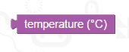
Tento blok měří teplotu - je odvozena z teploty čipu desky Micro:bit.

Řešení:
První krok je jednoduchý - při zmákčnutí tlačítka A ukážeme teplotu
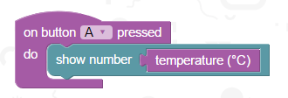
Nyní ukázanou teplotu budu chtít uložit jako nejvyšší nebo nejnižší naměřenou. K tomu si zavedu proměnné min (nejmenší teplota) a max (nejvyšší teplota).
Vždy když budu chtít uložit naměřenu teplotu, zkontroluji, jestli naměřená teplota je větší jak max nebo menší jak min.
Pro zeptání na nějakou podmínku slouží blok if ze sekce Logic
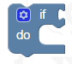
Ve stejné sekci najdete i bloky na porovnávání.
Sestavíme otázku na to, jestli naměřená hodnota je větší jak nejvyšší teplota, kterou máme uloženou (max).
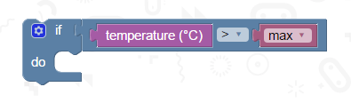
A pokud ano, tak max přepíšeme za tuto větší hodnotu.
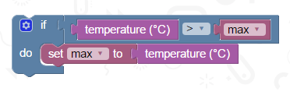
Přidáme totéž i pro nejmenší teplotu (min) - nejjednodušeji to uděláte tak, že duplikujete celý blok if a jen přepnete zobáček na opačný a proměnnou max na min:
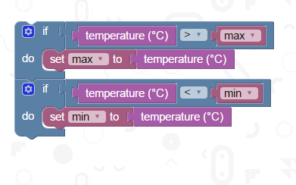
A toto přidáme do spuštění tlačítkem B
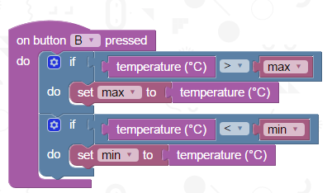
Ještě si přidáme vypsání uložených teplot na displej stiskem A a B současně.
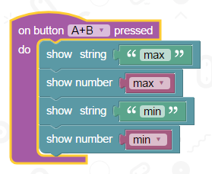
Máme tedy nyní tento program:
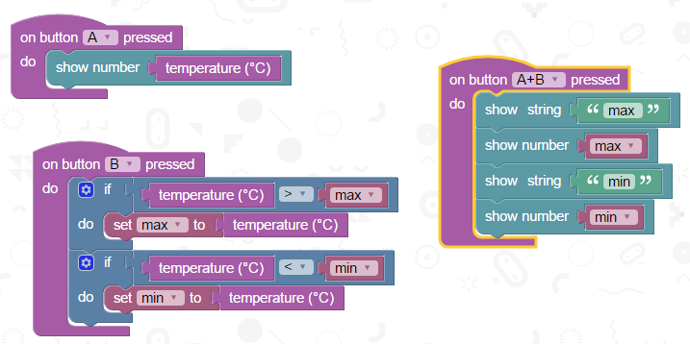
Tento program je vlastně úplně špatně.
Podívejte se do programu v tlačítku B. Tam používáme pro porovnávání a ukládání blok temperature. Ale ten má v sobě teplotu měřenou při stisku tlačítka B. Když já strčím micro:bit do lednice, abych měl malou teplotu, stisknu A, ukáže mi to třeba 8 stupňů. Vytáhnu destičku ven a zmáčknu B na uložení. No ale když zmáčknu B venku z lednice, tak to bude znovu zjišťovat teplotu a ta už bude jiná než těch 8 stupňů.
Problém? Stačí si uložit hodnotu, která je na displeji do nějaké další proměnné - třeba teplota. A tu pak budu používat v programu pro tlačítko B místo bloku temperature.
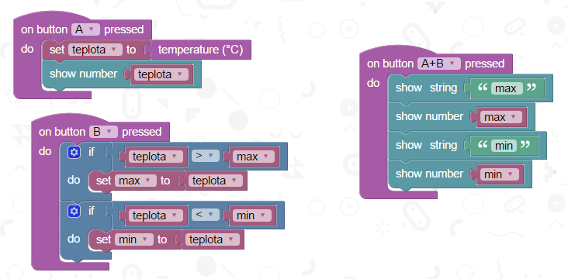
Další problém, na který po spuštění narazíte, že často máte nejmenší teplotu nula, i když jste takovou nikde nenaměřili. To je tím, že používáme proměnné min a max a ty jsou na začátku obě nastaveny na nulu. A to může dělat problém. Nastavíme si tedy při spuštění programu hodnoty max a min na hodnoty, které určitě naše první měření přepíše.
Zvolím si min na vysoké číslo, aby to první normální hodnota naměřené teploty přepsala (vyberu si třeba 150 stupňů - to je teplota, při které by již elektronické součástky micro:bitu měly přestávat fungovat).
Zvolím si max na zápornou teplotu, aby to první normální hodnota naměřené teploty přepsala (vyberu si třeba -273 stupňů - ve fyzice se jednou dozvíte proč).
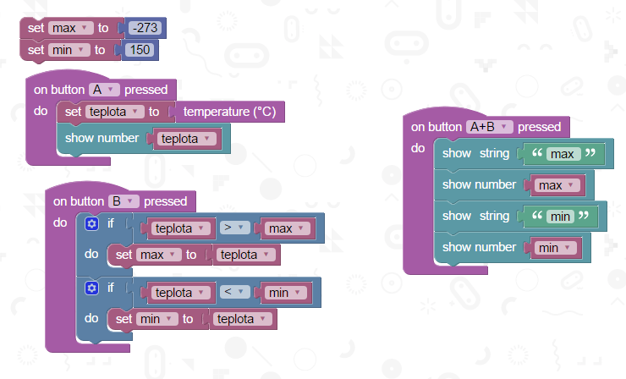
A poslední chybku zjistíte ve chvíli, kdy si program budete chtít doopravdy zkusit na micro:bitu a nikoliv jen na simulátoru v prohlížeči.
Ukazuje to nějak vysokou teplotu - například já naměřil micro:bitem v pokoji, kde je podle teploměru 26 stupňů teplotu 33 stupňů. Je to tím, že destička určuje teplotu nikoliv podle opravdového teploměru, ale podle teploty svého čipu, který se samozřejmě při práci trochu více zahřívá.
Provedu tedy kalibraci = seřízení měření teploty micro:bitu na přesnější teplotu. Při stisku tlačítka A, kdy se měří teplota budu brát hodnotu o něco menší - v mém případě o 7 stupňů.
Toto řešení není dokonalé, protože se čip micro:bitu bude přehřívat někdy více a někdy méně, ale je to lepší než to nechat bez úpravy.
